МІНІСТЕРСТВО ОСВІТИ І НАУКИ УКРАЇНИ
ДЕРЖАВНИЙ ВИЩИЙ НАВЧАЛЬНИЙ ЗАКЛАД
«КИЇВСЬКИЙ НАЦІОНАЛЬНИЙ ЕКОНОМІЧНИЙ УНІВЕРСИТЕТ
імені ВАДИМА ГЕТЬМАНА»

Навчально-науковий інститут
«Інститут інформаційних технологій в економіці
ДВНЗ “КНЕУ ім. В. Гетьмана”»

Лабораторна робота №3
«Системи і методи штучного інтелекту»
Підготував:
студент 4 курсу
групи ІН-404
спеціальності “Комп’ютерні науки”
ПІБ студента | Тест | Звіт | Захист | Сума балів
Махортих М.М.

Київ - 2026
МОДЕЛЮВАННЯ ЕЛЕМЕНТІВ НЕЧІТКИХ МНОЖИН ТА ФОРМУВАННЯ НЕЧІТКИХ ПРАВИЛ
Мета роботи: дослідити можливості ППП MATLAB щодо проектування систем керування на основі алгоритмів нечіткого виводу.
Задача 1. Побудова нечіткої моделі системи керування кранами гарячої і холодної води При користуванням системою водопостачання на вхід змішувача подається холодна та гаряча вода по відповідним трубопроводам. Задача полягає у створенні моделі системи засобами Matlab Fuzzy Logic, яка б дозволила автоматизувати процес. Кран змішувача можна повертати наліво і направо (тобто, область визначення кута - це відрізок [-90;90] градусів), керуючи тим самим температурою води і її напором.

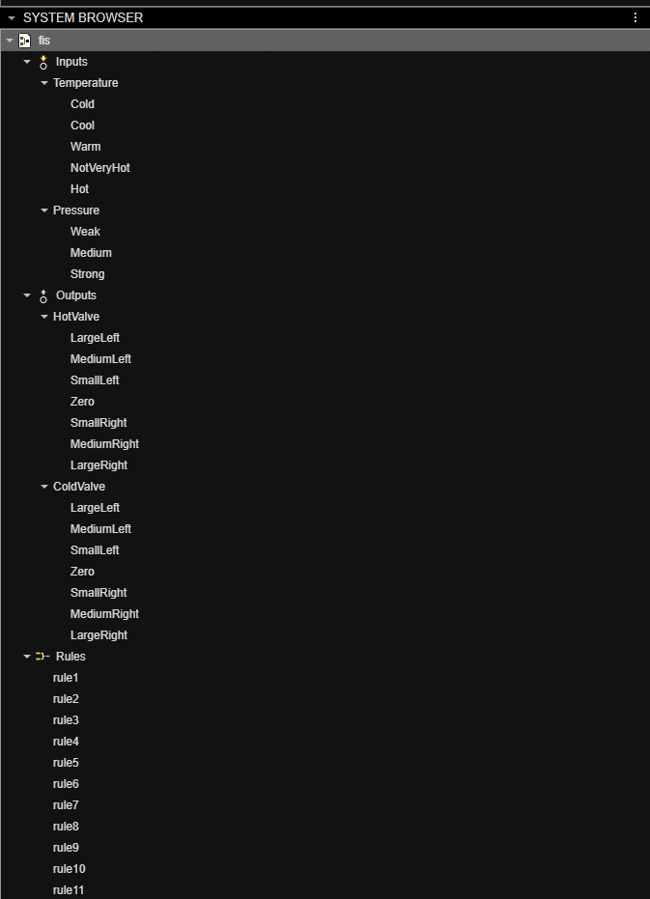
SYSTEM BROWSER Файлу

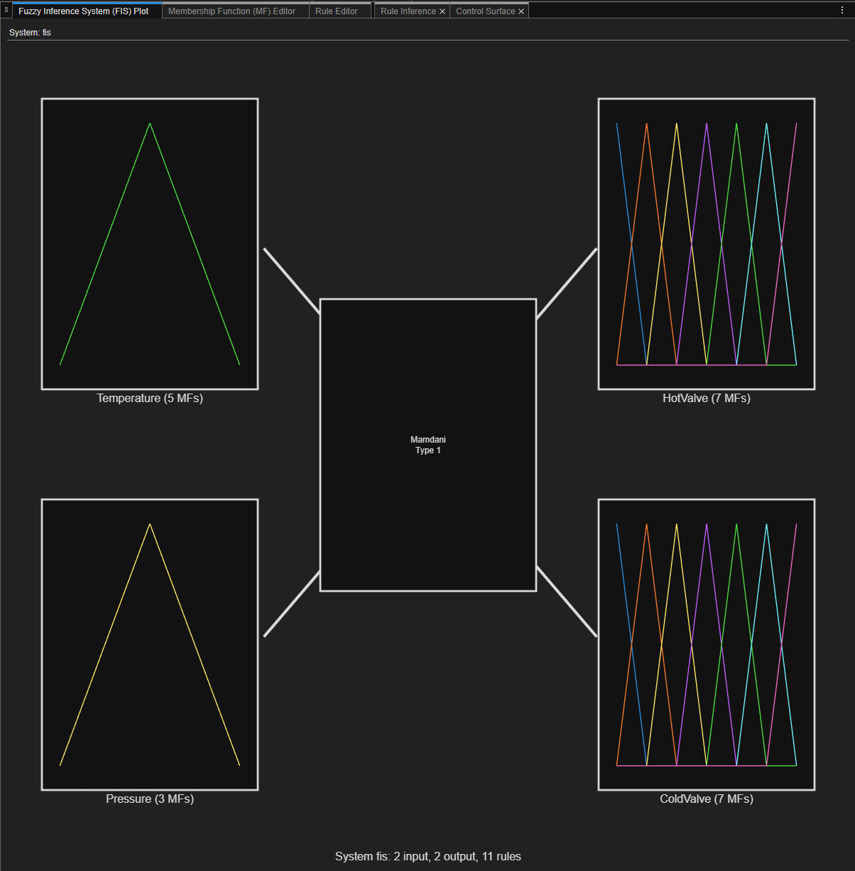
Inputs та Output (Загальна схема проекту)
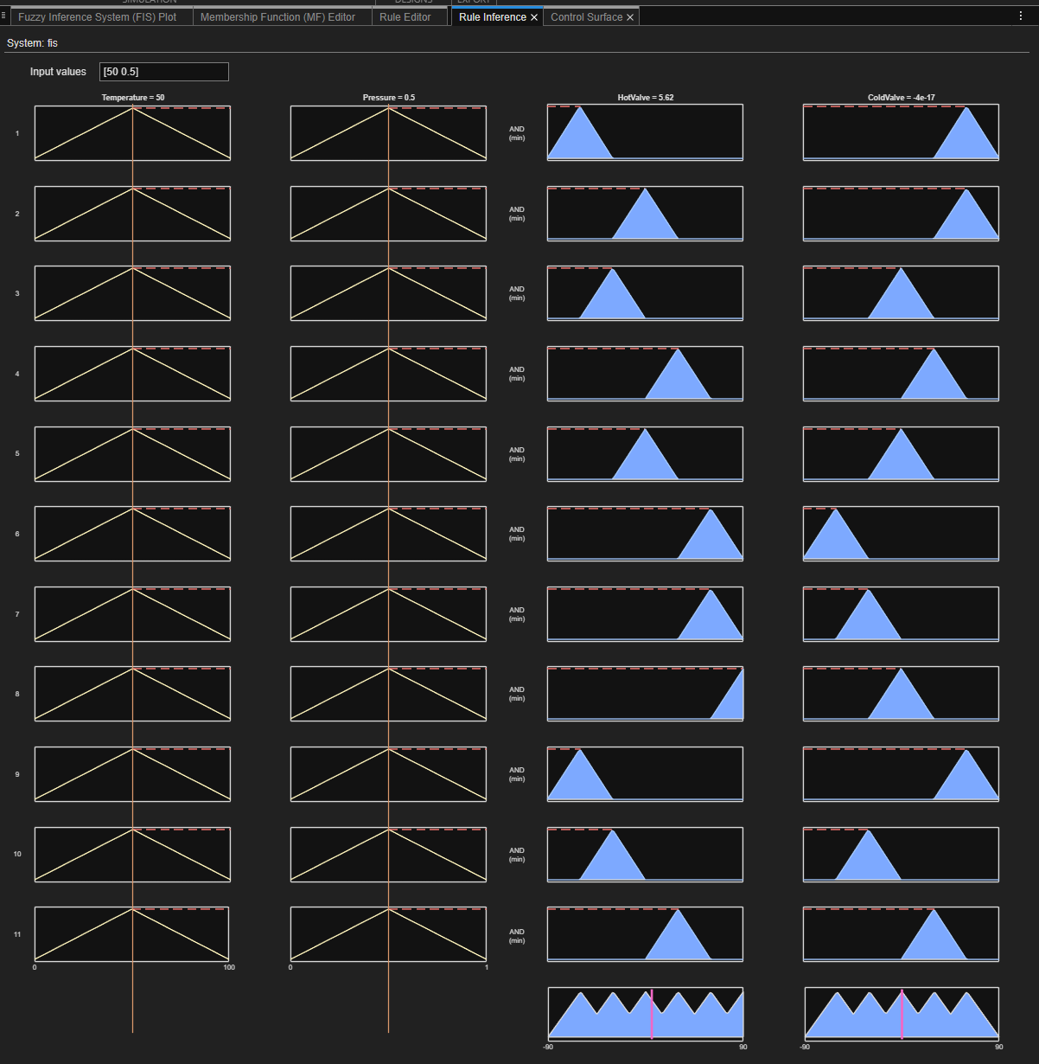
Rule interface

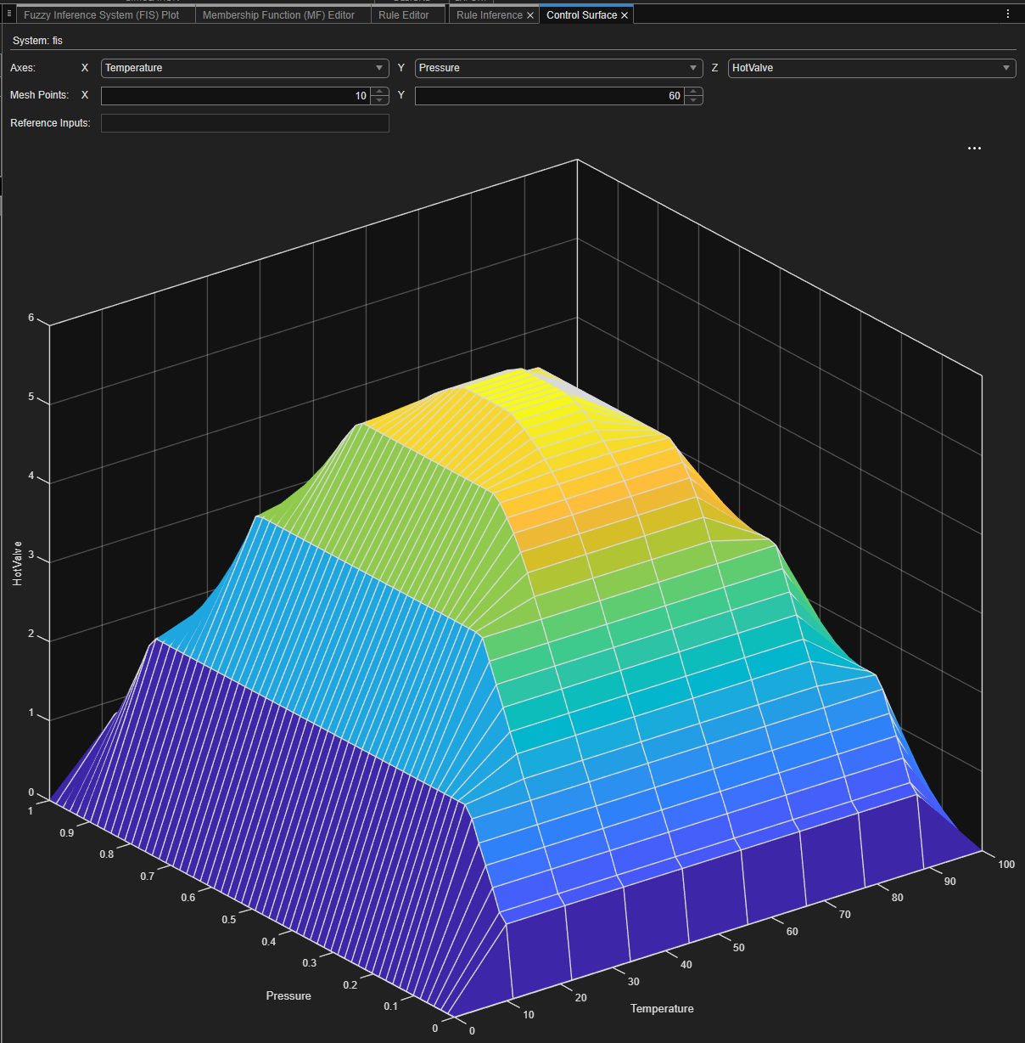
Тривимірна поверхня керування розробленої нечіткої моделі.

Задача 2. Нечітка модель керування кондиціонером повітря в приміщенні. Нехай, в приміщенні встановлений кондиціонер, який дозволяє регулювати (нагрівати чи охолоджувати) температуру. Найбільш комфортні умови складаються при встановленні деякої заданої комфортної температури. Задача полягає у розробці АСУ, яка б змогла автоматизувати роботу кондиціонера при коливанні температури приміщення через різні зовнішні дестабілізуючі фактори. Досвід використання побутових кондиціонерів показує деяку інертність в процесі нагріву чи охолодження повітря. Наприклад, після включення режиму «холод», відбувається нагнітання холодного повітря, через що температура в приміщенні поступово спадає. При цьому, при виключенні цього режиму, температура все рівно деякий час продовжує знижуватися. Аналогічна картина спостерігається при включенні режиму «тепло». Щоб врахувати цю властивість, потрібно задати як вхідну змінну не тільки температуру приміщення, але і швидкість її зміни.

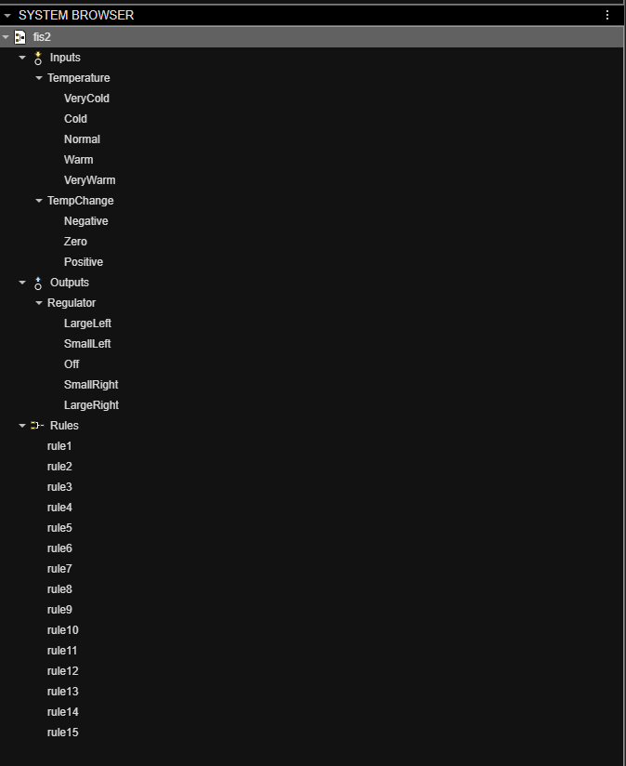
SYSTEM BROWSER

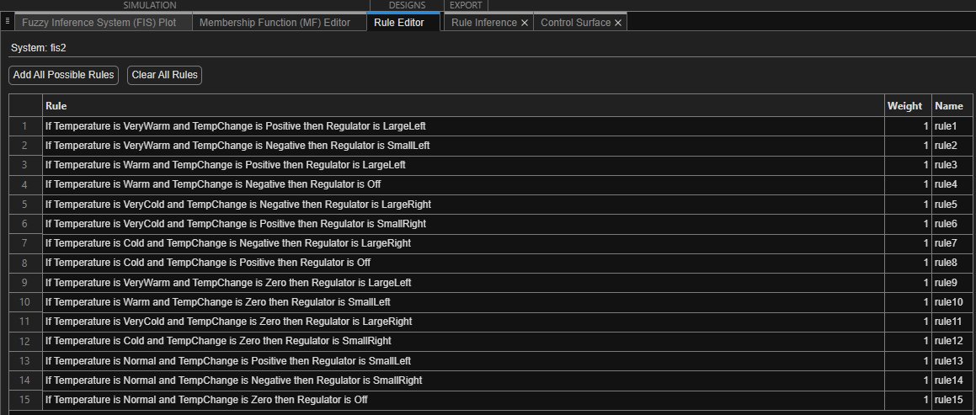
Всі Rule
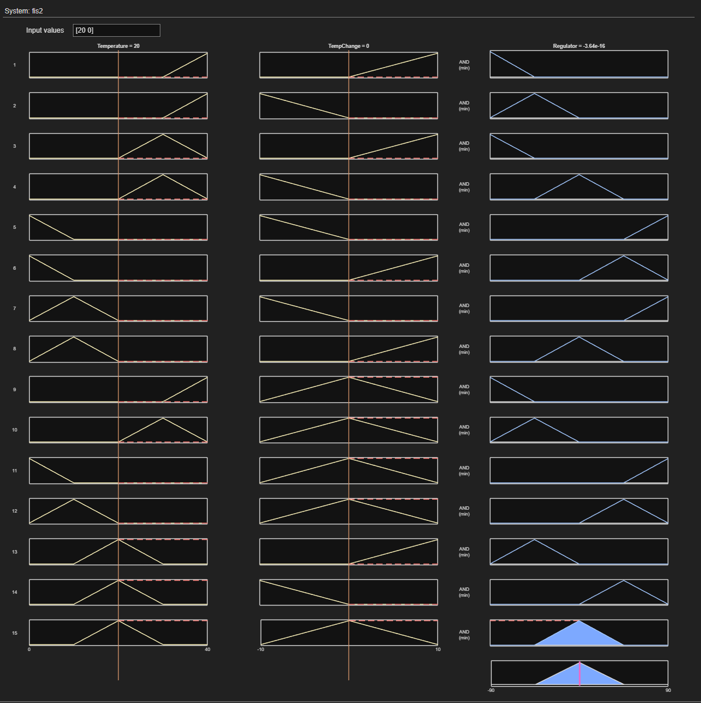
Результати нечіткого виводу моделі керування кондиціонером у вікні Rule Viewer.

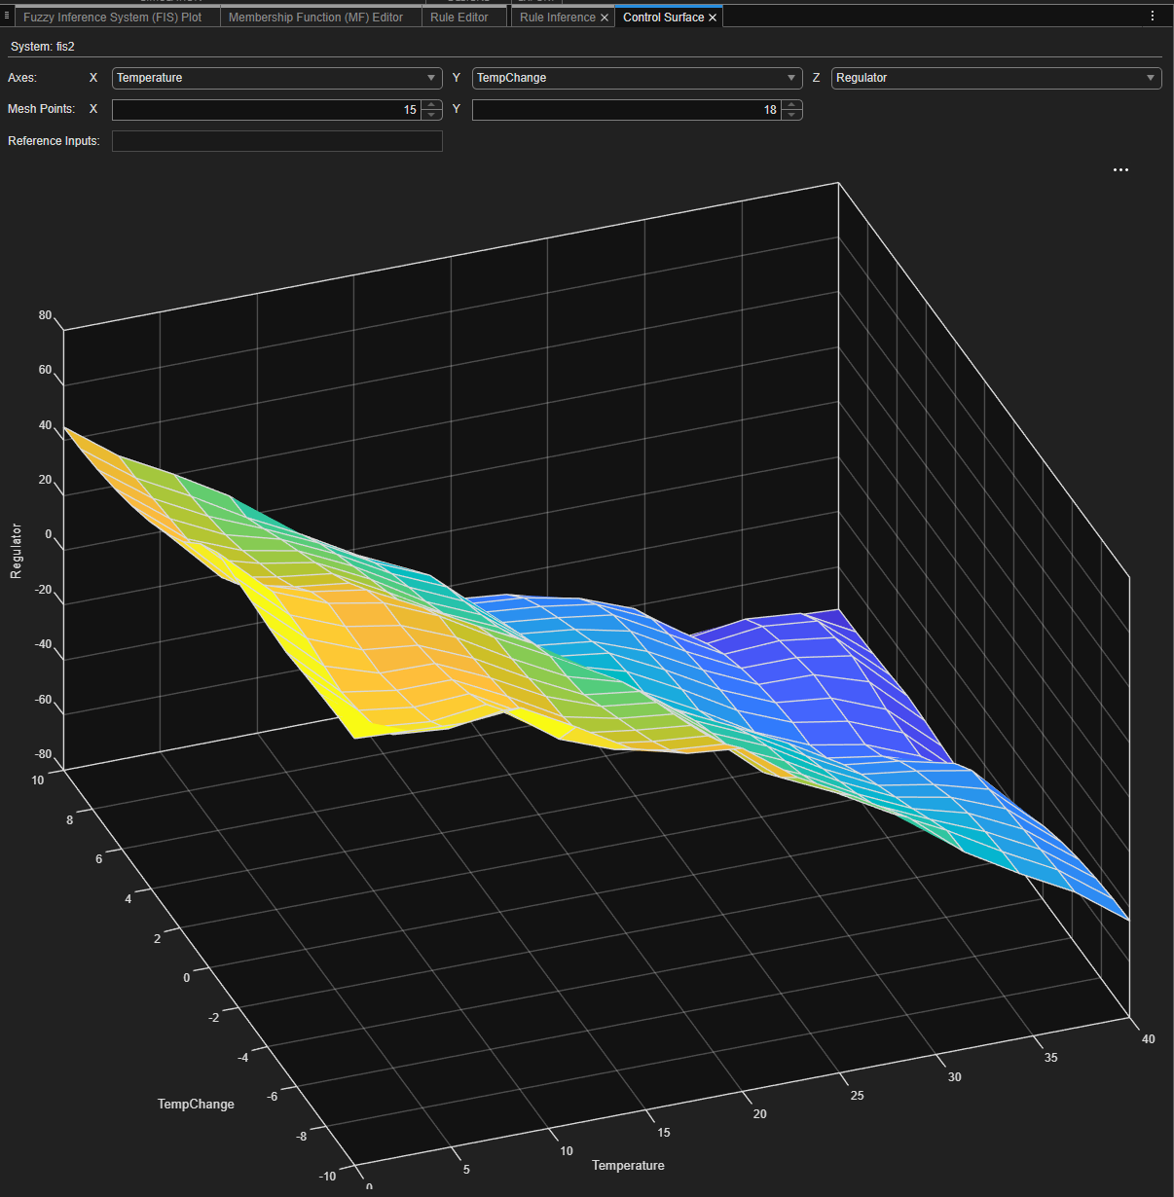
Поверхня відгуку (Control Surface) нечіткої моделі керування кондиціонером.
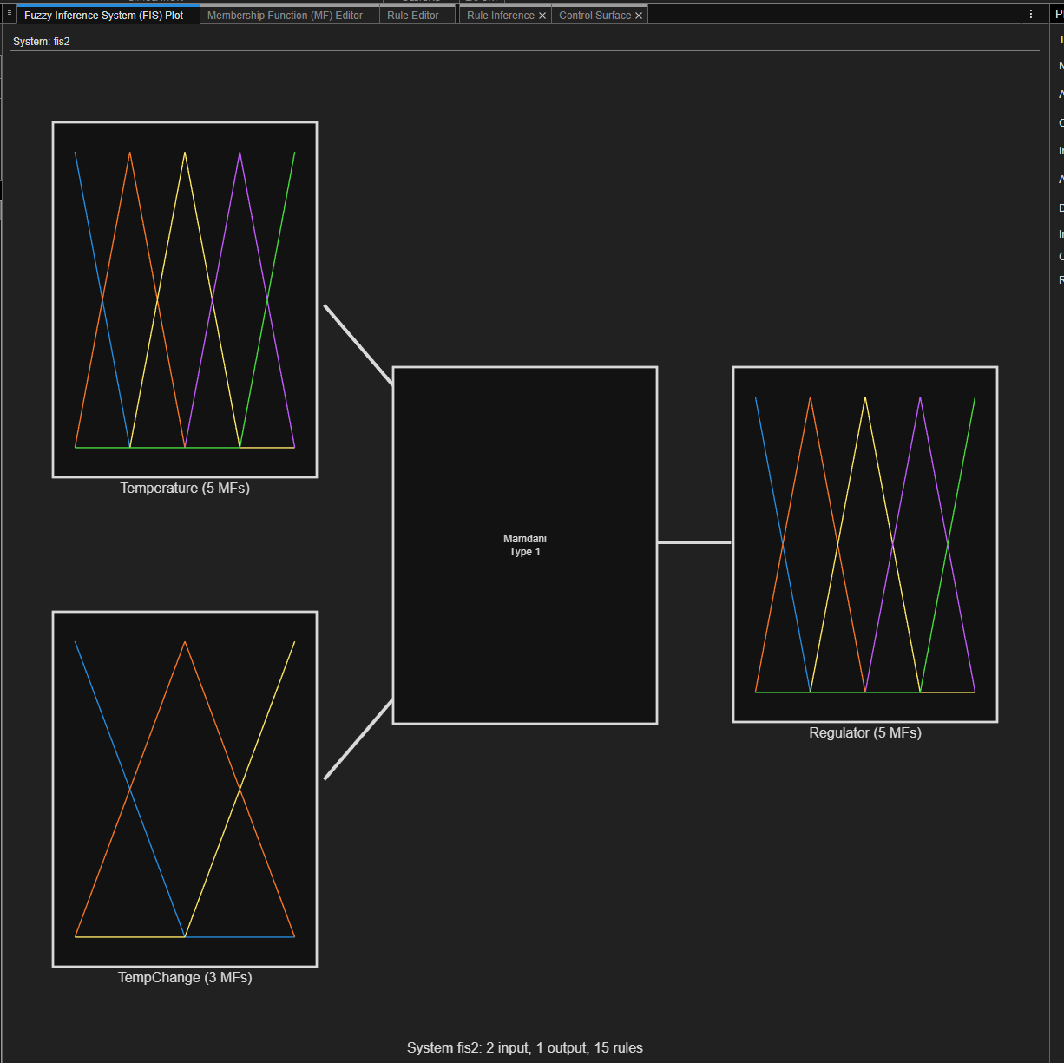
Inputs та Output (Загальна схема проекту)

ПИТАННЯ ДЛЯ САМОКОНТРОЛЮ
- Чим нечітка логіка відрізняється від звичайної?
Основна відмінність полягає в тому, що звичайна логіка оперує виключно двома строгими станами — абсолютною істиною (1) та хибністю (0), не допускаючи жодних проміжних варіантів. Нечітка логіка, навпаки, дозволяє змінним приймати будь-яке значення в діапазоні від 0 до 1, визначаючи "ступінь істинності" або ймовірність твердження. Завдяки цьому нечітка логіка може працювати не зі строгими математичними формулами, а зі словами природної мови та розмитими межами між поняттями, такими як "трохи теплий" або "дуже сильний". Це дозволяє створювати системи керування, які реагують на зміни навколишнього середовища плавно та гнучко, імітуючи людський спосіб прийняття рішень на основі життєвого досвіду.
- Що таке лінгвістична змінна?
Лінгвістична змінна — це змінна, значеннями якої є не числа, а слова або словосполучення природної мови, які називаються лінгвістичними термами. Наприклад, у вашій лабораторній роботі лінгвістичною змінною була «Температура», а її значеннями (термами) виступали слова «холодна», «тепла» та «гаряча». Кожен такий терм математично описується за допомогою функції належності, яка переводить словесне поняття у зрозумілий комп'ютеру числовий формат. Використання лінгвістичних змінних дозволяє описувати складні системи керування за допомогою простих людських правил "Якщо... То...", уникаючи необхідності складати точні та складні математичні рівняння.
- Що таке терм-множина?
Терм-множина — це повна сукупність усіх можливих лінгвістичних значень (термів), які може приймати конкретна лінгвістична змінна. Наприклад, у розробленій вами моделі керування кондиціонером для змінної «Температура» терм-множиною був набір зі слів: «дуже холодна», «холодна», «в нормі», «тепла» та «дуже тепла». Кожен елемент цієї множини описується власною функцією належності, що в комплексі дозволяє повністю охопити та формалізувати всі можливі стани досліджуваного параметра для коректної роботи системи нечіткого виводу.
- Що таке фазифікація та дефазифікація змінних?
Фазифікація — це початковий етап нечіткого виводу, під час якого точні фізичні значення вхідних параметрів (наприклад, поточна температура в градусах) перетворюються у нечіткі, тобто визначається ступінь їх належності до певних лінгвістичних термів за допомогою відповідних функцій належності. Дефазифікація є завершальним етапом системи керування, що виконує абсолютно зворотну дію: вона перетворює отриману під час логічного висновку сукупність нечітких множин назад у єдине конкретне числове значення (наприклад, точний кут повороту регулятора), яке необхідно передати на виконавчий механізм для виконання фізичної дії.

